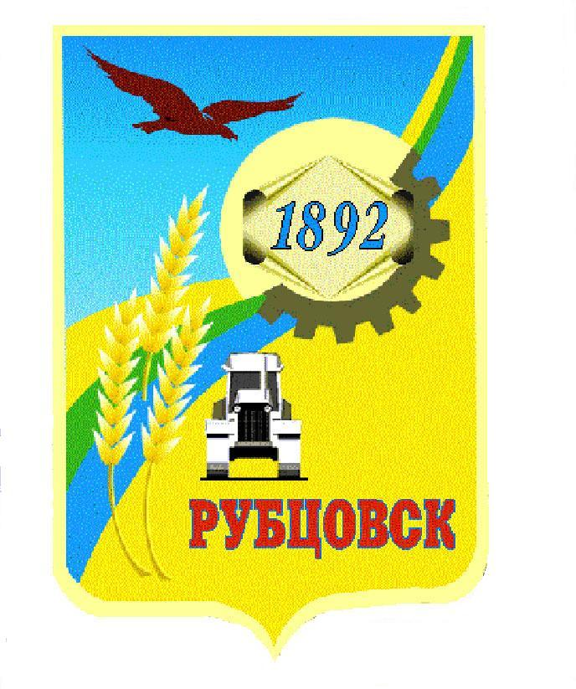

РУБЦОВСКИЙ ГОРОДСКОЙ СОВЕТ ДЕПУТАТОВ
АЛТАЙСКОГО КРАЯ

Р Е Ш Е Н И Е

23 января 2020 г. № 392
г.Рубцовск

О внесении изменения в решение Рубцовского городского Совета депутатов Алтайского края от 27.10.2017 № 19 «Об образовании Административной комиссии при Администрации города Рубцовска»

В соответствии с законом Алтайского края «О наделении органов местного самоуправления государственными полномочиями в области создания и функционирования административных комиссий при местных администрациях» от 10.03.2009 № 12-ЗС, Рубцовский городской Совет депутатов Алтайского края

Р Е Ш И Л:
1. Внести в решение Рубцовского городского Совета депутатов Алтайского края от 27.10.2017 № 19 «Об образовании Административной комиссии при Администрации города Рубцовска» (с изменениями, внесенными решениями Рубцовского городского Совета депутатов Алтайского края от 24.01.2018 № 97, от 15.02.2018 № 113, от 18.10.2018 № 210, от 23.05.2019 № 278) изменение, изложив подпункт 1.5 пункта 1 решения в следующей редакции:
«1.5. Логинова Ольга Сергеевна – член комиссии, старший инспектор отделения по исполнению административного законодательства МО МВД России «Рубцовский» (по согласованию);».
2. Настоящее решение вступает в силу с момента принятия.
3. Контроль за исполнением данного решения возложить на комитет Рубцовского городского Совета депутатов Алтайского края по законодательству, вопросам законности и местного самоуправления (Е.И.Криволапов).

Заместитель председателя
Рубцовского городского Совета
депутатов Алтайского края В.А. Бачурин

